**PHÂN TÍCH VÀ THIẾT KẾ PHẦN MỀM**

**Usecase Model**

C:\Users\tdqua_000\Dropbox\SS-Slides\DeCuong-CDIO\Template CDIO v4.2\Templates\Hinh anh\LogoTruong.png

Bộ môn Công nghệ phần mềm

Khoa Công nghệ thông tin

Đại học Khoa học tự nhiên TP HCM

**Usecase Model**

# Usecase Diagram

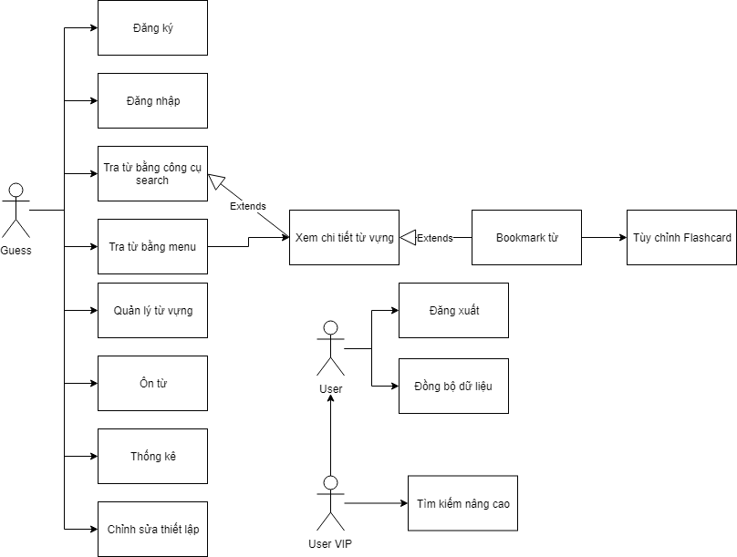

# Usecase Specification

Đặc tả một vài Usecase chính:

|  |  |
| --- | --- |
| ***Use case ID*** | **U001** |
| *Tên Use Case* | Đăng nhập |
| *Tóm tắt* | Đăng nhập vào một tài khoản người dùng |
| *Tác nhân* | Người dùng chưa đăng nhập |
| *Điều kiện tiên quyết* | Chưa đăng nhập |
| *Kết quả* | Thực hiện đăng nhập vào tài khoản hợp lệ. |
| *Kịch bản chính* | Use case bắt đầu khi người dùng chọn chức năng đăng nhập.  1. Người dùng điền Username và Password.  2. Hệ thống kiểm tra Username và Password.  3. Hiển thị màn hình chính của ứng dụng. |
| *Kịch bản phụ* | 1. Gặp lỗi tải dữ liệu, lỗi kết nối.  2. Người dùng đăng nhập tài khoản không hợp lệ. (Không có trong dữ liệu hệ thống, mật khẩu sai, nhập tài khoản có ký tự không cho phép) |
| *Ràng buộc phi chức năng* | Thực hiện đăng nhập nhanh, nhỏ hơn 2 phút. |

|  |  |
| --- | --- |
| ***Use case ID*** | **U002** |
| *Tên Use Case* | Đăng xuất |
| *Tóm tắt* | Thoát khỏi tài khoản hiện hành |
| *Tác nhân* | Người dùng với tài khoản |
| *Điều kiện tiên quyết* | Người dùng đã đăng nhập vào tài khoản |
| *Kết quả* | Người dùng đăng xuất ra khỏi tài khoản hiện tại, ứng dụng trở về màn hình đăng nhập/tạo tài khoản. |
| *Kịch bản chính* | Use case bắt đầu khi người dùng thực hiện chức năng đăng xuất.  1. Ứng dụng thông báo hỏi người dùng có muốn xác nhận thực hiện đăng xuất hay không.  2. Người dùng xác nhận/hủy thao tác đăng xuất.  3. Nếu người dùng hủy thao tác thì ứng dụng quay trở về màn hình làm việc trước đó.  4. Nếu người dùng xác nhận thao tác đăng xuất thì ứng dụng quay về màn hình đăng nhập/tạo tài khoản. |
| *Kịch bản phụ* | Gặp lỗi tải dữ liệu, lỗi kết nối |
| *Ràng buộc phi chức năng* | Thời gian đăng xuất nhỏ hơn 2 phút. |

|  |  |
| --- | --- |
| ***Use case ID*** | **U003** |
| *Tên Use Case* | Tra từ bằng menu |
| *Tóm tắt* | Tra từ bằng menu |
| *Tác nhân* | Người dùng |
| *Điều kiện tiên quyết* | Không có |
| *Kết quả* | Trả về định nghĩa, ví dụ của từ vựng người dùng cần tra cứu. |
| *Kịch bản chính* | Use case bắt đầu khi người dùng thực hiện chức năng tra từ.  1. Người dùng nhấn giữ chuột vào từ vựng đến khi xuất hiện toolbar.  2. Người dùng nhấn nút lookup.  3. Ứng dụng hiển thị định nghĩa, ví dụ của từ vựng. |
| *Kịch bản phụ* | Không có từ trong database |
| *Ràng buộc phi chức năng* | Thời gian truy xuất nhanh. |

|  |  |
| --- | --- |
| ***Use case ID*** | **U004** |
| *Tên Use Case* | Quản lý từ vựng |
| *Tóm tắt* | Quản lý từ vựng nào nên ôn lại hoặc bỏ qua. |
| *Tác nhân* | Người dùng |
| *Điều kiện tiên quyết* | Không có |
| *Kết quả* | Thêm/xóa từ vựng vào list từ vựng cần học. |
| *Kịch bản chính* | Use case bắt đầu khi người dùng thực hiện chức năng quản lý từ vựng.  1. Người dùng chọn chức năng quản lý từ vựng.  2. Người dùng chọn từ vựng cần học rồi thêm vào list cần học, nếu người không muốn học từ nào thì nhấn chọn từ đó và xóa khỏi list từ cần học. |
| *Kịch bản phụ* | Từ vựng không có trong database. |
| *Ràng buộc phi chức năng* | Không có |

|  |  |
| --- | --- |
| ***Use case ID*** | **U005** |
| *Tên Use Case* | Ôn từ |
| *Tóm tắt* | Chức năng ôn lại các từ vựng trong list từ vựng cần ôn. |
| *Tác nhân* | Người dùng |
| *Điều kiện tiên quyết* | Không có |
| *Kết quả* | Người dùng ôn lại các từ vựng hoặc thoát ra. |
| *Kịch bản chính* | Use case bắt đầu khi người dùng thực hiện chức năng ôn từ.  1. Người dùng chọn chức năng ôn từ.  2. Người dùng đọc definition và đánh từ vựng vào ô trống.  3. Người dùng nhấn confirm.  4. Nếu từ vựng đúng, qua câu khác. Nếu sai, mở lại từ vựng gồm ý nghĩa, ví dụ để người dùng ôn lại.  5. Lặp lại với câu hỏi khác cho đến lúc hết gói từ vựng. |
| *Kịch bản phụ* | Gặp lỗi |
| *Ràng buộc phi chức năng* | Từ vựng sắp xếp random |

|  |  |
| --- | --- |
| ***Use case ID*** | **U006** |
| *Tên Use Case* | Thống kê |
| *Tóm tắt* | Thống kê lộ trình học của người dùng |
| *Tác nhân* | Người dùng |
| *Điều kiện tiên quyết* | Không có |
| *Kết quả* | Người dùng quan sát thông tin về lộ trình học |
| *Kịch bản chính* | Use case bắt đầu khi người dùng thực hiện chức năng thống kê.  1. Ứng dụng tự tính toán, vẽ biểu đồ, show ra cho người dùng. |
| *Kịch bản phụ* | Không có |
| *Ràng buộc phi chức năng* | Không có |

|  |  |
| --- | --- |
| ***Use case ID*** | **U007** |
| *Tên Use Case* | Chỉnh sửa thiết lập |
| *Tóm tắt* | Chỉnh sửa lại thiết lập: thời gian ôn mỗi từ, số từ ôn mỗi session |
| *Tác nhân* | Người dùng với tài khoản |
| *Điều kiện tiên quyết* | Người dùng đã đăng nhập vào tài khoản |
| *Kết quả* | Chỉnh lại thiết lập người dùng. |
| *Kịch bản chính* | Use case bắt đầu khi người dùng thực hiện chức năng chỉnh thiết lập.  1. Người dùng chọn chỉnh thiết lập.  2. Người dùng chỉnh lại các thông số.  3. Người dùng lưu lại thiết lập. |
| *Kịch bản phụ* | Người dùng hủy |
| *Ràng buộc phi chức năng* |  |